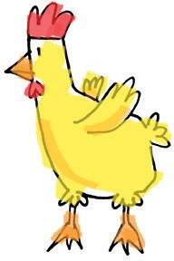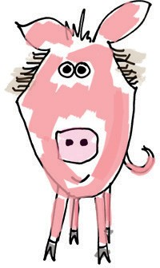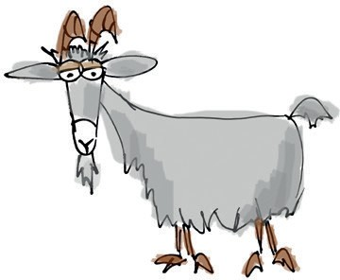GESCHENKURKUNDE
FÜR
MAX MUSTERMANN

Lieber Max, heute überrasche ich Dich mit einem besonderen Geschenk:
mit einer Ziege, einem Huhn und einem Schwein. Damit wirst Du zum Glücksbringer und schenkst einer Familie die Chance, die Armut zu besiegen.
Denn mit Tierhaltung werden viele positive Entwicklungen angestoßen.
Der Tierdung sorgt als wichtiger Bestandteil eines wertvollen Düngers für doppelte Ernten. Mit dem Verkauf von Ernteüberschüssen, Milch und Eiern erwirtschaften die Bauern ein regelmäßiges Einkommen und können ihre Situation Schritt für Schritt verbessern.

Dieses Geschenk ist nachhaltige Hilfe zur Selbsthilfe.

Unterschrift
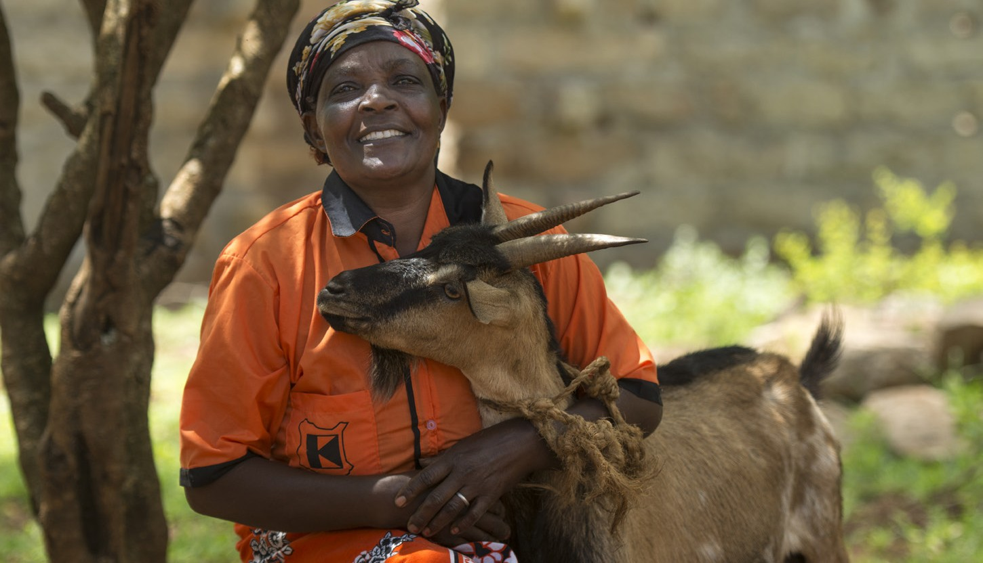

KOLPING INTERNATIONAL Cooperation e.V. · Kolpingplatz 5 -11 · 50667 Köln Tel. 0221/ 77 88 0 -15 · spenden@kolping.net · www.kolping.net

